给定一个整数数列，完成以下作业：

1，写出程序，找出该数列中的最大数；

2，反汇编，找到对应的汇编程序体（去除数据、链接等相关内容）

3，修改相应的汇编程序，汇编链接并运行该程序，使得该程序能够找到该数列的最小值；

4，（选做）修改该汇编程序，汇编链接并运行该程序，使得该程序能够找到该数列的第二个最大值；

**1**

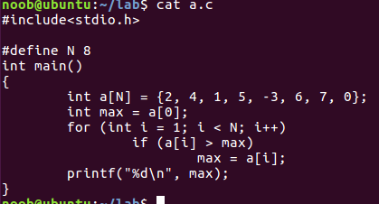

编译运行结果:

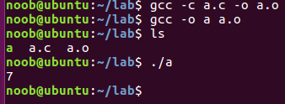

**2**

反汇编过程:

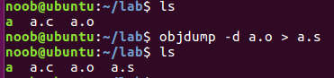

汇编程序体:

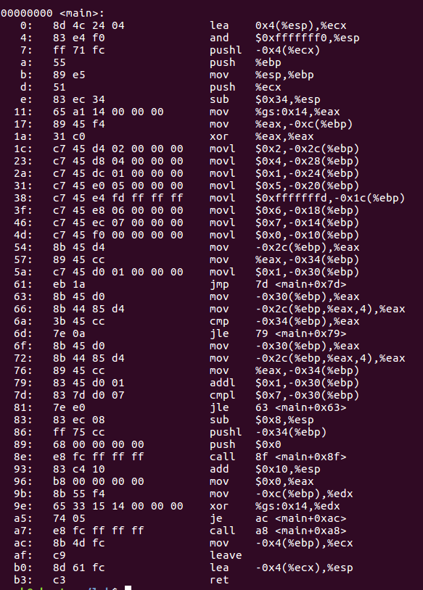

**3**

修改过程:

这里生成了可用as编译的汇编代码a.s, 并进行修改

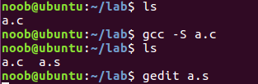

将光标选中的这一句

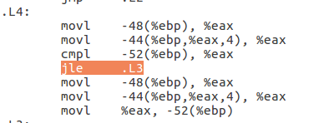

改为

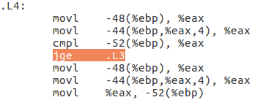

汇编链接执行过程:

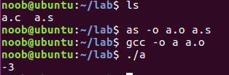

**4**

同样先生成a.s, 再进行修改

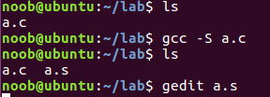

加注释的均为新加入的汇编代码(除了max = a[i]). 这里的思路是用寄存器%edi跟踪数列中第二大的数, 在最后调用printf时将max替换为%edi中的值使程序打印第二大的数.

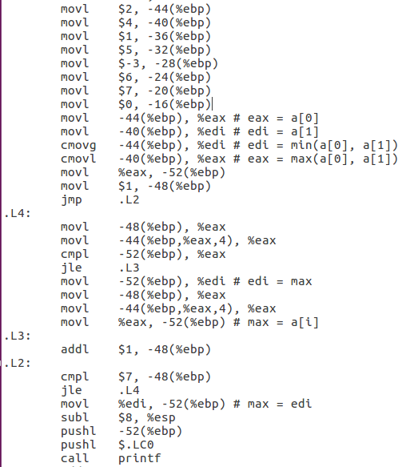

汇编链接运行结果如下:

